**Örnek1:**

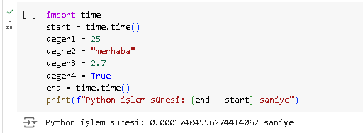

**Örnek2:**

metin, ekran görüntüsü, yazı tipi, sayı, numara içeren bir resim

Açıklama otomatik olarak oluşturuldu

**Örnek3:**

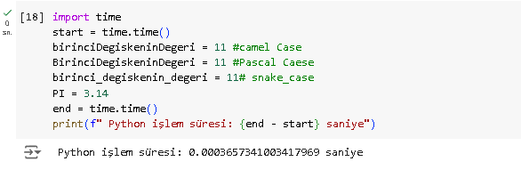

**Örnek4:**

metin, ekran görüntüsü, yazı tipi, yazılım içeren bir resim

Açıklama otomatik olarak oluşturuldu

**Örnek5:**

metin, ekran görüntüsü, yazı tipi, sayı, numara içeren bir resim

Açıklama otomatik olarak oluşturuldu

**Örnek6:**

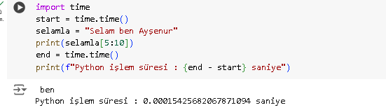

**Örnek7:**

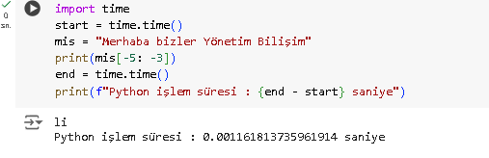

**Örnek8:**

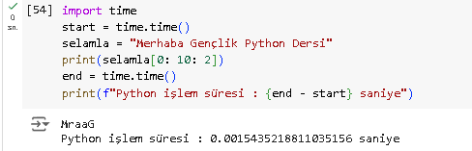

**Örnek9:**

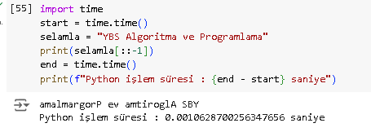

**Örnek10:**

**metin, ekran görüntüsü, yazı tipi içeren bir resim

Açıklama otomatik olarak oluşturuldu**

**Örnek11:**

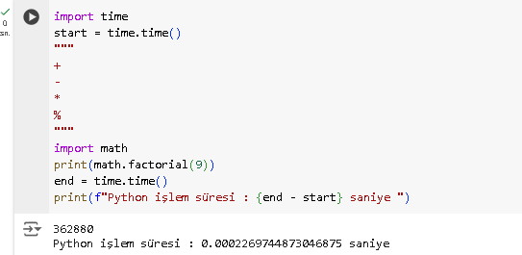

**Örnek12:**

**metin, ekran görüntüsü, yazı tipi içeren bir resim

Açıklama otomatik olarak oluşturuldu**

**Örnek13:**

metin, ekran görüntüsü, yazı tipi, sayı, numara içeren bir resim

Açıklama otomatik olarak oluşturuldu

**Örnek14:**

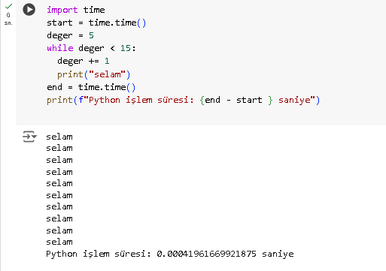

**Örnek15:**

metin, ekran görüntüsü, ekran, görüntüleme, yazı tipi içeren bir resim

Açıklama otomatik olarak oluşturuldu

**Örnek16:**

metin, ekran görüntüsü, yazı tipi, yazılım içeren bir resim

Açıklama otomatik olarak oluşturuldu

**Örnek17:**

metin, ekran görüntüsü, yazı tipi, ekran, görüntüleme içeren bir resim

Açıklama otomatik olarak oluşturuldu